**Задания по теме: «Иммунитет»**

**1. Внесите в таблицу недостающие сведения**

|  |  |
| --- | --- |
| **Ученый** | **Научные достижения** |
|  | Привил от оспы 8-летнего мальчика, перенеся ему содержимое пустулы от женщины, которая заразилась коровьей оспой. Обобщил результаты в статье «Исследование причин и действий коровьей оспы» (1798 г.) |
| Л. Пастер |  |
|  | Создал фагоцитарную теорию иммунитета. Открыл первую в России бактериологическую станцию, где стал делать прививки от бешенства. Удостоен Нобелевской премии за исследование природы иммунитета |
| А. Флемминг |  |

**2. Заполните схему «Виды иммунитета». Поясните, чем активный искусственный иммунитет отличается от пассивного**

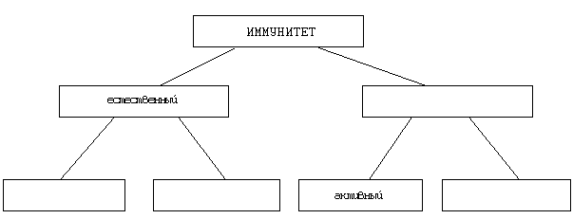

**3. Установите соответствие**

|  |  |
| --- | --- |
| Иммунитет | Особые белки, специфически связывающиеся с проникающими в организм чужеродными веществами |
| Антитела | Клетки крови, играющие главную роль в иммунной защите рганизма |
| Антигены | Препарат, приготовленный из убитых или ослабленных бактерий и вирусов |
| Фагоциты, Т- и В-лимфоциты | Комплексная реакция организма, направленная на защиту от болезнетворных микробов, вирусов, инородных тел и веществ |
| Вакцина | Общее название чужеродных веществ, проникающих в организм |
| Лечебная сыворотка | Препарат, содержащий готовые антитела, полученный из крови животного, перенесшего заболевание |

**4. Заполните пропуски в тексте**

Иммунитет – это способность организма избавляться от ……………. тел и соединений, сохранять химическое ……………….. внутренней среды и биологическую индивидуальность. Первым барьером на пути болезнетворных факторов являются ………….. и …………… оболочки. Вторым барьером на пути болезнетворных факторов является ………….. среда организма (…………. и лимфа). В состав иммунной системы входят ……………………. мозг, вилочковая железа (тимус), лимфатические узлы, ……………. .

**5. Заполните пропуски в тексте**

Синдром приобретенного иммунодефицита (СПИД) – эпидемическое заболевание человека, охватившее 150 стран мира. Болезнь поражает преимущественно …………… систему человека. Возбудитель заболевания – ……………………….. (ВИЧ). В результате его проникновения в организм человек становится беззащитным к микробам, в обычных условиях не вызывающим заболевания. Один из наиболее частых путей передачи ВИЧ и распространения СПИДа – ……………………. . Мерами профилактики СПИДа являются: ……………………………………………………. .

Источник информации: <http://bio.1september.ru/article.php?ID=200600603>